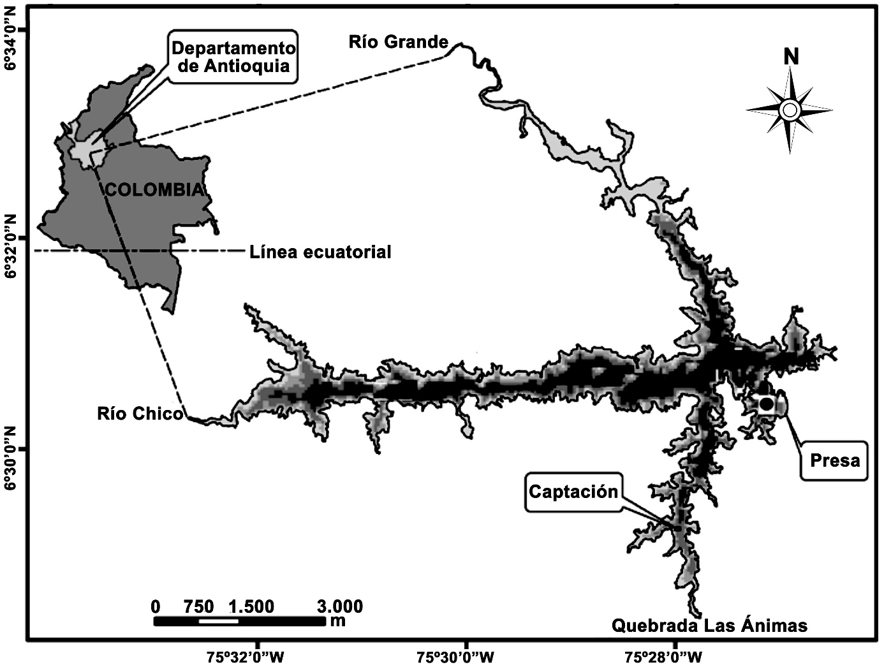
Figura 1. Mapa del embalse Riogrande II mostrando la ubicación de la estación de muestreo (Fuente: Franco Velásquez et al. 2010).
Figure 1. Riogrande II reservoir´s map showing the location of the sampling station (Font: Franco Velásquez et al. 2010).

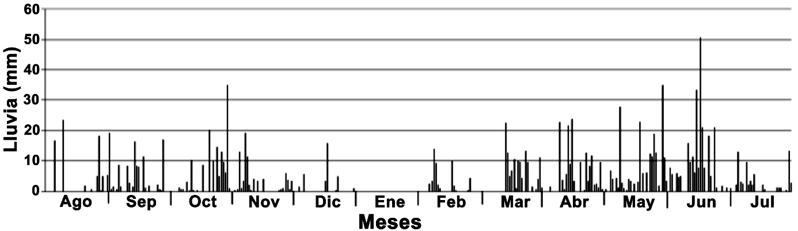

Figura 2. Embalse Riogrande II. Pluviosidad diaria total en el periodo agosto de 2002 - julio de 2003.
Figure 2. Riogrande II Reservoir. Total daily rainfall during the period August 2002 - July 2003.

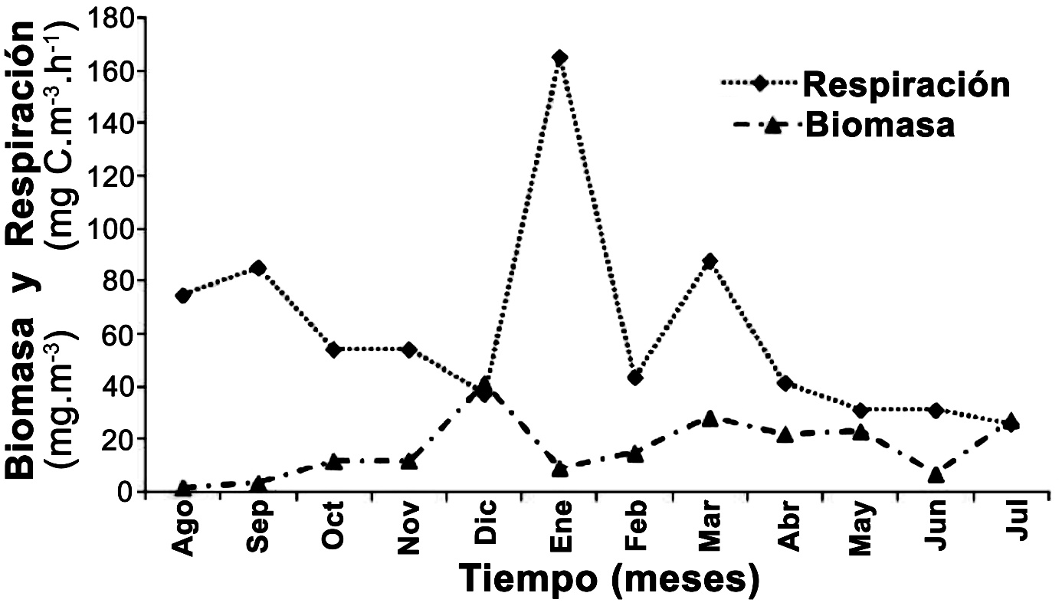

Figura 3. Embalse Riogrande II, Don Matías, Colombia. Variación temporal de la Biomasa fitoplanctónica y la Respiración.
Figure 3. Riogrande II Reservoir, Don Matias, Colombia. Temporal variation of phytoplankton Biomass and Respiration.

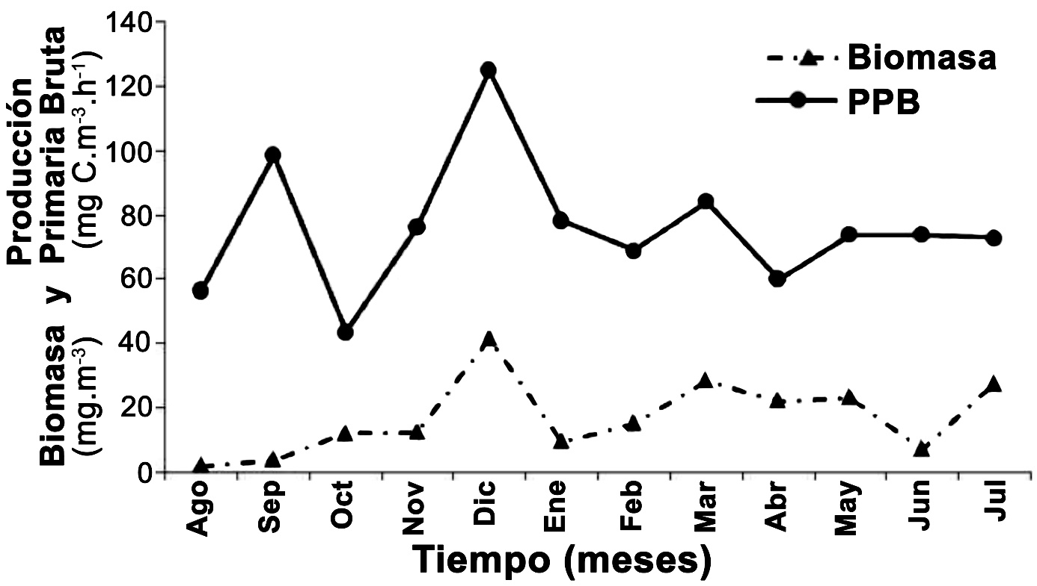

Figura 4. Embalse Riogrande II, Don Matías, Colombia. Variación temporal de la Biomasa fitoplanctónica y la Producción Primaria Bruta.
Figure 4. Riogrande II Reservoir, Don Matias, Colombia. Temporal variation of phytoplankton Biomass and Gross Primary Production.

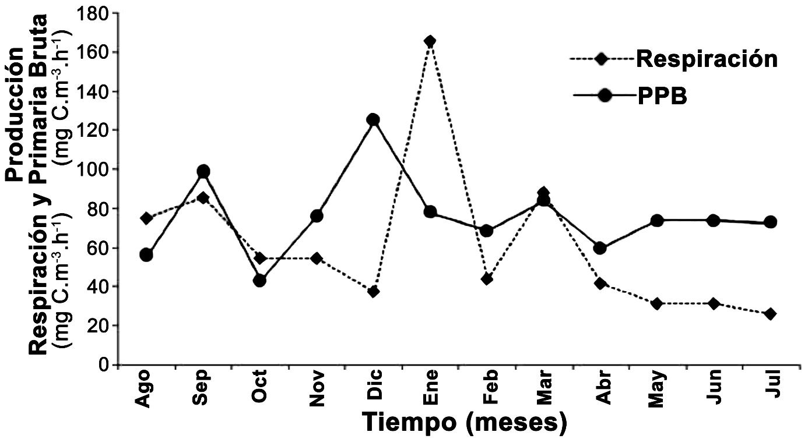

Figura 5. Embalse Riogrande II, Don Matías, Colombia. Variación temporal de la Respiración y la Producción Primaria Bruta.
Figure 5. Riogrande II Reservoir, Don Matias, Colombia. Temporal variation of Respiration and Gross Primary Production.

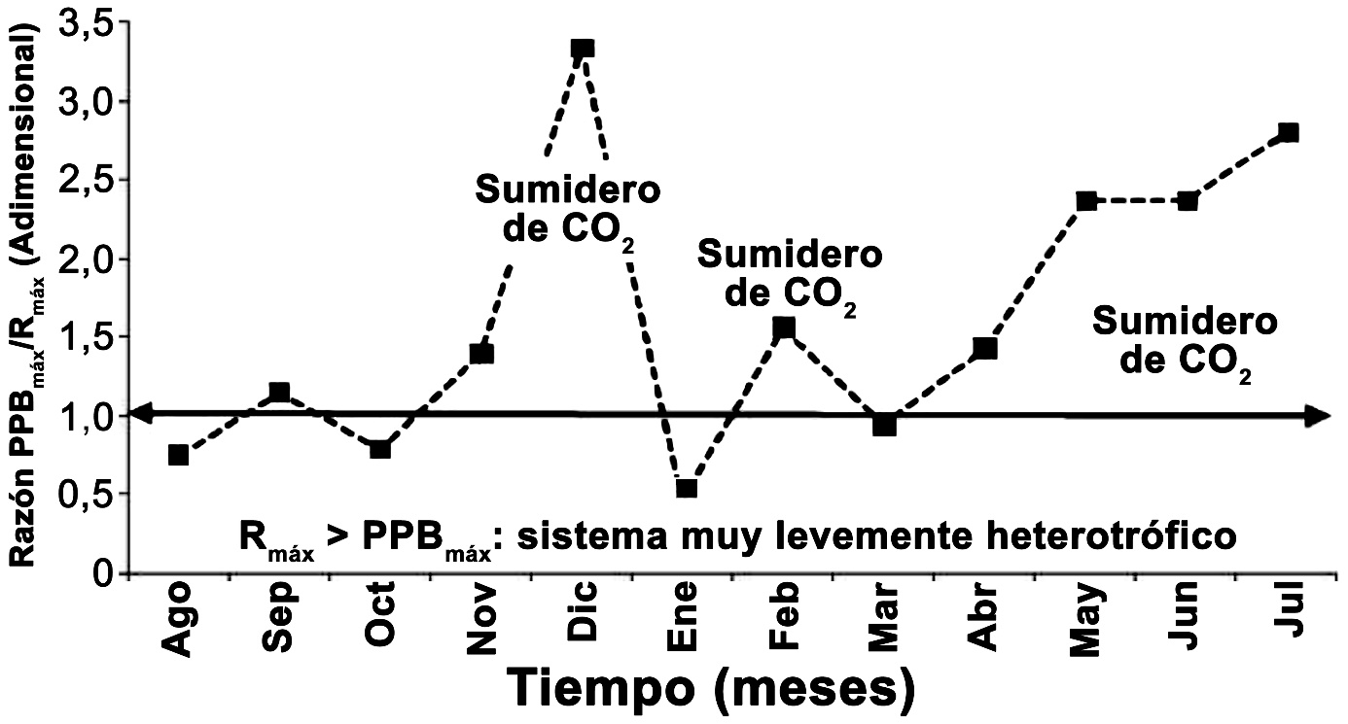

Figura 6. Embalse Riogrande II, Don Matías, Colombia. Variación temporal de la razón P/R. La flecha constituye el estado estable en el que PPBmáx=Rmáx=1.
Figure 6. Riogrande II Reservoir, Don Matias, Colombia. Temporal variation of P/R ratio. The arrow represents the steady state in which GPPmáx=Rmax=1.

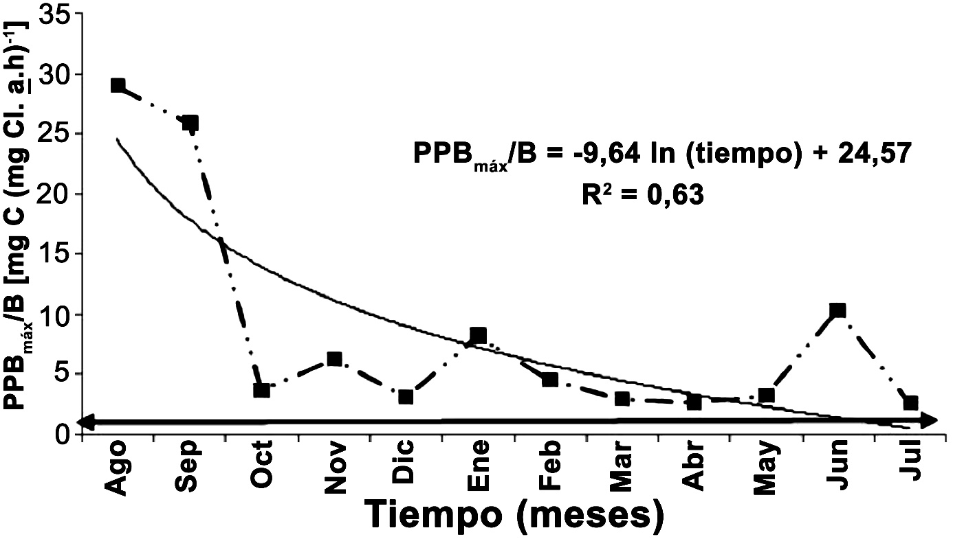

Figura 7. Embalse Riogrande II, Don Matías, Colombia. Variación temporal de la razón P/B. La flecha inferior representa el estado estable, momento en el que PPBmáx=B.
Figure 7. Riogrande II Reservoir II, Don Matias, Colombia. Temporal variation of P/B ratio. Lower arrow represents steady state, at which time GPPmáx=B.

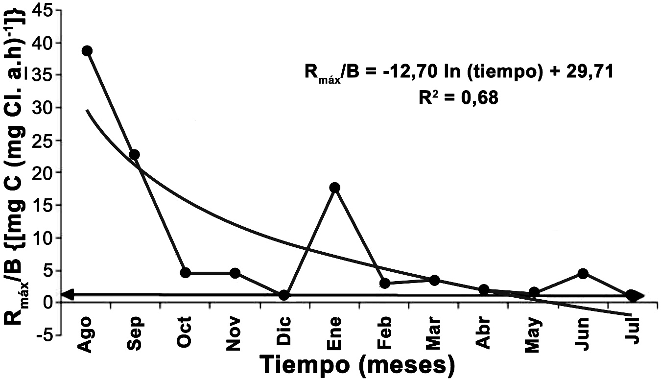

Figura 8. Embalse Riogrande II, Don Matías, Colombia. Variación temporal del coeficiente metabólico. La flecha inferior representa el estado estable cuando Rmáx=B. En el intervalo Agosto-Septiembre el sistema fue altamente heterotrófico y constituyó una fuente de CO₂. De allí en adelante hasta el final del muestreo su comportamento fue levemente heterotrófico y tendiente a la eutrofía.
Figure 8. Riogrande II Reservoir, Don Matias, Colombia. Temporal variation of metabolic rate. Lower arrow represents the steady state when Rmax=B. In the August-September interval, the system was highly heterotrophic and constituted a source of CO₂. From then until the end of sampling period its behavior was slightly heterotrophic and tending to eutrophy.

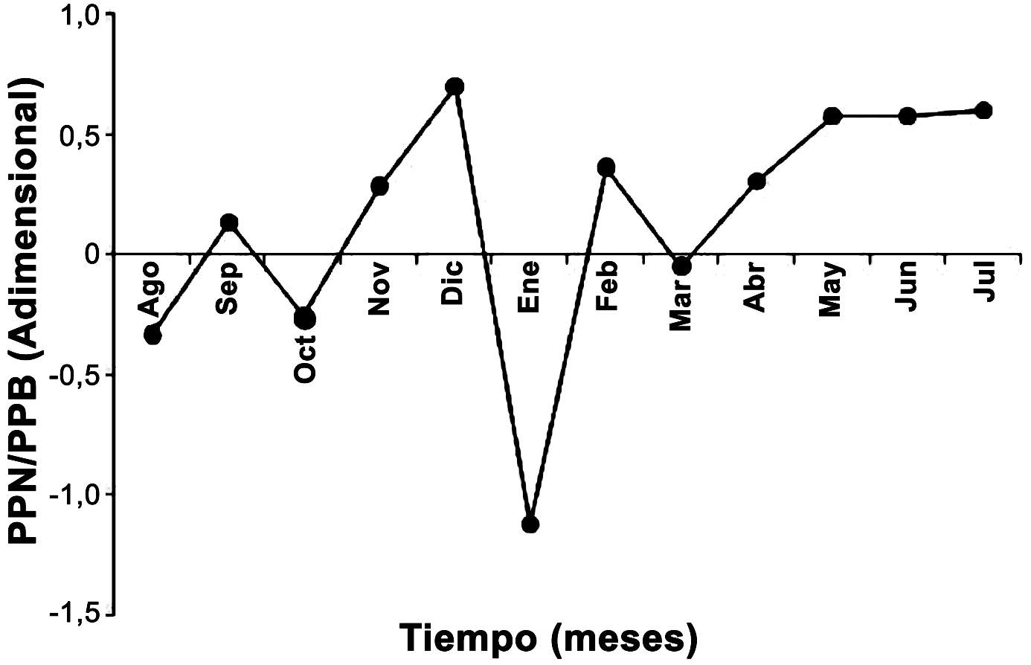

Figura 9. Embalse Riogrande II, Don Matías, Colombia. Variación temporal de la razón PPN/PPB. En esta figura, el valor 1 representa el estado estable; es decir, aquel en el cual PPN=PPB, y R=0.
Figure 9. Riogrande II Reservoir, Don Matías, Colombia. Temporal variation of NPP/BPP ratio. In this figure, the value of 1 represents the stable condition, that means that NPP=GPP, and R=0.

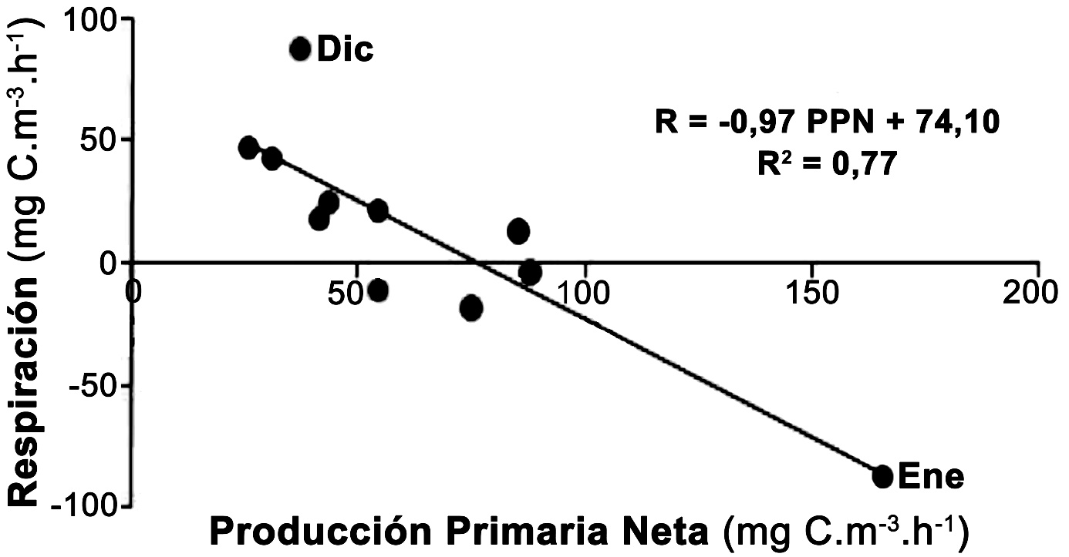

Figura 10. Embalse Riogrande II, Don Matías, Colombia. Respuesta de la Respiración en función de los cambios en la Producción Primaria Neta.
Figure 10. Riogrande II Reservoir, Don Matías, Colombia. Response of Respiration as a function of changes in Net Primary Production.

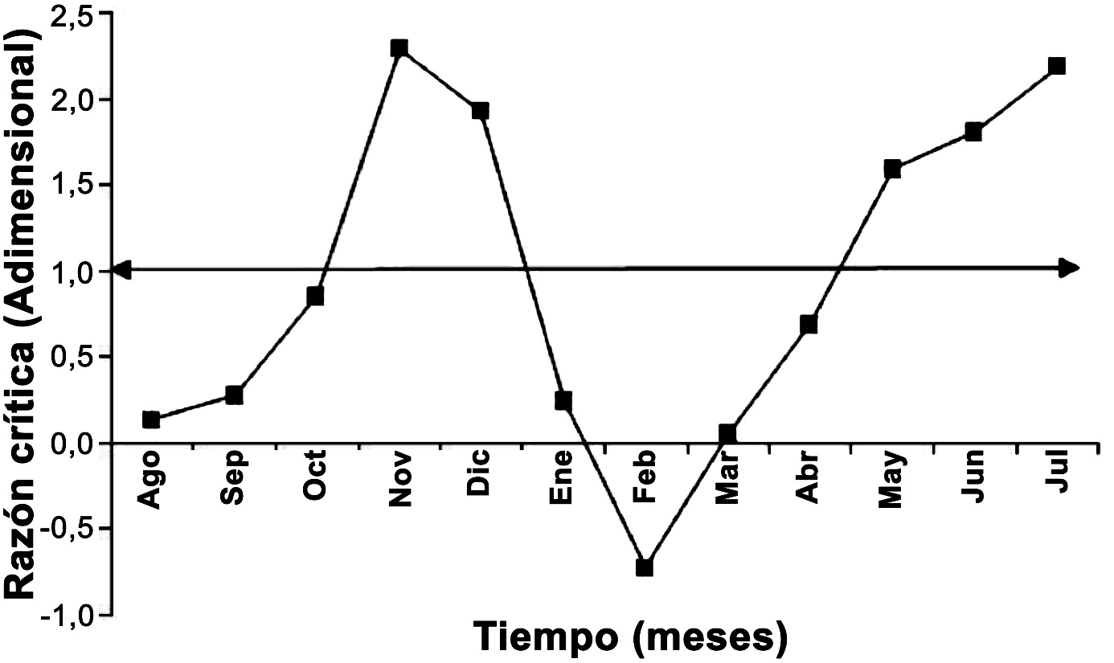

Figura 11. Embalse Riogrande II, Don Matías, Colombia. Variación de la Razón Crítica en función de los cambios en una escala temporal anual. La flecha señala el estado estable en que PPB por día en términos de área=Respiración por día calculada en los mismos términos.
Figure 11. Riogrande II Reservoir, Don Matías, Colombia.Variation of critical rate in terms of changes in an annual time scale. The arrow points to the steady condition in which GPP per day in terms of area=Respiration per day calculated in the same terms.

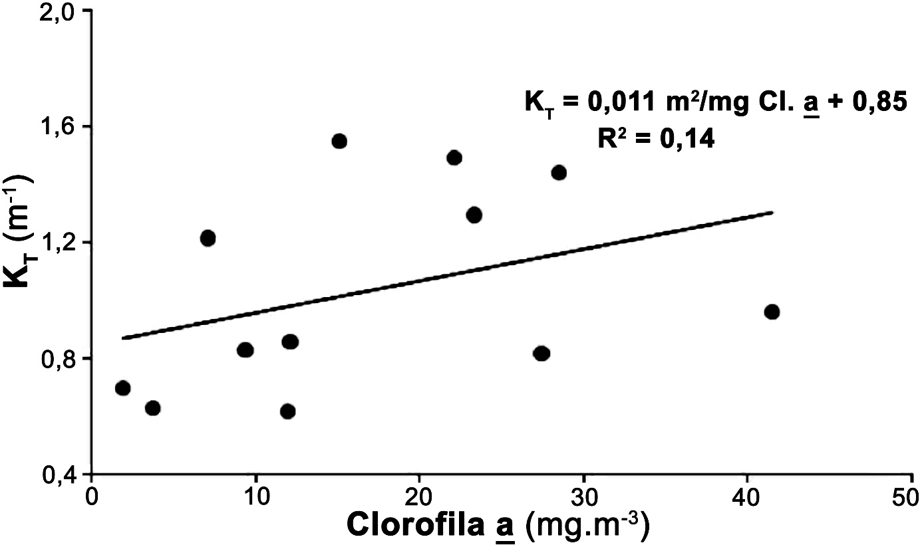

Figura 12. Embalse Riogrande II, Don Matías, Colombia. Relación entre el coeficiente de atenuación total en función de la concentración de Clorofila a.
Figure 12. Riogrande II Reservoir, Don Matías, Colombia. Relationship between total attenuation coefficient as a function of Chlorophyll a concentration.

